TEST DI INGRESSO ITALIANO
Grammatica
Classe 2

- OSSERVA L’IMMAGINE E SOTTOLINEA (INDICA) LA PAROLA CORRETTA.
R o L?
- 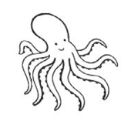 POLPO / PORPO
- 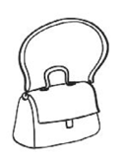 BOLSA / BORSA
- 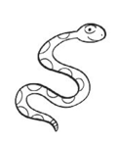 SELPENTE / SERPENTE
- 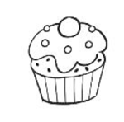 DOLCE / DORCE

D o T?
- 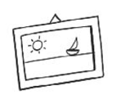 QUADRO / QUATRO
- ANDENNA / ANTENNA
- 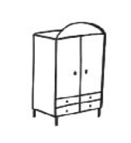 ARMADIO / ARMATIO
- PIANDA / PIANTA

F o V?
- 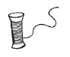 FILO / VILO
- 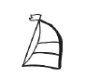 FELA / VELA
- 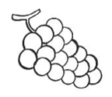 UFA / UVA
- 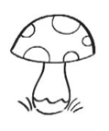 FUNGO / VUNGO

- COMPLETA LE FRASI CON LE SEGUENTI PAROLE:
GIRO – GHIRO – BRUCIA – BRUCA – OCCHI – NOCI.
- DURANTE L’INVERNO IL _________________ DORME.
- PER VEDERE USO GLI _________________.
- LO SCOIATTOLO MANGIA LE _________________.
- MARINA FA UN _________________ IN CENTRO.
- LA PECORA _________________ L’ERBA.
- LA LEGNA _________________ NEL CAMINO.

- LEGGI LE PAROLE E SOTTOLINEA (INDICA) QUELLE SCRITTE NEL MODO CORRETTO.
- 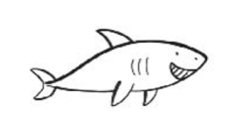 SCUALO – SQUALO
- 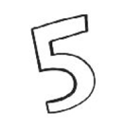 CINQUE – CINCUE
- 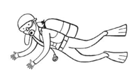 SUBACQUEO – SUBACUEO
- 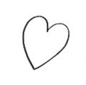 QUORE – CUORE
- 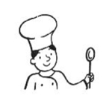 CUOCO – QUOCO
- 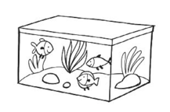 ACQUARIO – AQUARIO

- LEGGI LE PAROLE E SOTTOLINEA (INDICA) QUELLE SCRITTE NEL MODO CORRETTO.
- CAMPANA – CANPANA
- SIROPPO – SCIROPPO
- ZAMPOGNA – ZANPOGNA
- SCIVOLO – SIVOLO
- OMBRELLO – OMPRELLO
- SCOPA – SOPA

- LEGGI LE PAROLE E SOTTOLINEA (INDICA) QUELLE SCRITTE NEL MODO CORRETTO.
- TESORO
- TESSORO
- FORCHETTA
- FORCHETA
- CAREZZA
- CARREZZA
- CAVALLO
- CAVALO

- INDICA LE PAROLE DIVISE IN SILLABE NEL MODO CORRETTO.
- LAM – PIO – NE
- TA – MB – URO
- CAP – POT – TO
- FAR – FA – LLA
- ASI – NO
- I – SO – LA
- TAV – OLO
- BAR – CHE
- MA – RTEL – LO
- SA – PO – NE

- CHI VIENE PRIMA? NUMERA LE PAROLE DA 1 A 6 SEGUENDO L’ORDINE ALFABETICO.
- TRAM
- NAVE
- FURGONE
- ELICOTTERO
- MOTOSCAFO
- SOMMERGIBILE

- COMPLETA LE FRASI CON C’È, CI SONO, C’ERA E C’ERANO.
- IERI SERA NEL CIELO _________________ LA LUNA PIENA.
- ORA SUL TETTO _________________ UN GATTO NERO.
- NELL’ASTUCCIO _________________ TANTI PENNARELLI.
- IERI AL PARCO _________________ TANTI BAMBINI.

- COMPLETA LE FRASI CON HO, HAI, HA, HANNO.
- I PESCI _________________ LE PINNE.
- IO _________________ SETTE ANNI.
- TU _________________ UN ANNO PIÙ DI ME.
- IL GATTO _________________ LA CODA BIANCA.

- COMPLETA LE FRASI CON E OPPURE È.
- PAOLO _______ CHIARA.
- AMIR _______ FELICE.
- IL SOLE _______ CALDO.
- IO _______ TE SIAMO AMICI.

- COMPLETA LE FRASI CON A OPPURE HA.
- LIN _______ GLI OCCHI NERI.
- DOMANI ANDRÒ _______ CASA DELLA NONNA.
- TELEFONA _______ TOMMASO.
- IL LIBRO _______ TANTI DISEGNI.

- LEGGI LE FRASI E INSERISCI L’ARTICOLO CORRETTO.
SCEGLI TRA: IL, LO, LA, L’, I, GLI, LE.
- _______ AMICI SONO ARRIVATI.
- ASCOLTO _______ RADIO.
- PREPARA _______ ZAINO.
- _______ LIBRO È SUL TAVOLO.
- _______ ALTALENA È OCCUPATA.
- ADORO _______ SUSINE.
- INDOSSA _______ PATTINI.

- LEGGI LE FRASI E INDICA QUAL È IL NOME.
IL CANE ABBAIA FORTE.
- IL
- CANE
- ABBAIA
- FORTE
MANGIO UNA MELA ROSSA.
- MANGIO
- UNA
- MELA
- ROSSA
LA TORRE È ALTA.
- LA
- TORRE
- È
- ALTA

- OSSERVA L’IMMAGINE E COMPLETA LE FRASI, INSERENDO L’AZIONE CORRETTA.
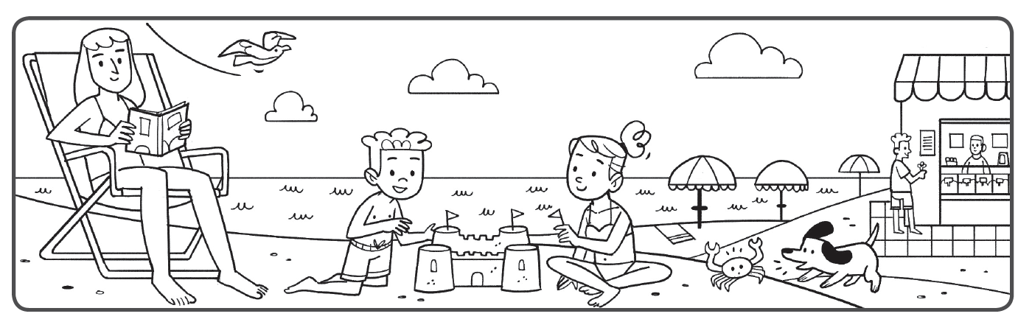
- LA MAMMA ______________ IL LIBRO.
- I BAMBINI ______________ UN CASTELLO DI SABBIA.
- IL GABBIANO ______________ NEL CIELO
- IL CANE ______________ AL GRANCHIO.
TEST DI INGRESSO ITALIANO
Lettura e comprensione
Classe 2

LEGGI IL TESTO, POI RISPONDI ALLE DOMANDE.

LIBRI IN GIRO PER L’OCEANO
L’Alessandria era una nave biblioteca.
Noi giravamo le isole dell’Oceano Pacifico per offrire un buon libro
a tutti coloro che desideravano leggere. Lavoravamo per le persone
finite su quelle isole in cerca di fortuna, per i navigatori che incrociavamo,
per i naufraghi, per gli indigeni che avevano imparato la nostra lingua
oltre che per i dieci marinai dell’equipaggio.
La nostra nave era stata voluta per portare in quella parte sperduta
del mondo un aiuto particolare. Chi prendeva un libro in prestito poteva
restituirlo a noi quando ripassavamo dalla sua isola,
oppure spedirlo a Venezia, alla nostra sede centrale,
dove tornavamo ogni due anni.
La biblioteca era formata da una grande sala sottocoperta,
che conteneva ventimila libri scritti nelle principali lingue del mondo,
e da una saletta con i banchi di lettura.
Io ero la bibliotecaria.
(adatt. da A. Borsani, L'isola dei libri parlanti, Ed. Bibliografica)

- Che cos’era l'Alessandria?
- Una città
- Una bambina
- Una nave

- Che cosa faceva il suo equipaggio?
- Tremava di paura.
- Voleva imparare ad assaltare le navi.
- Girava tra le isole dell’Oceano per portare libri in prestito.

- Dove navigava?
- Nell’Oceano Atlantico
- Nell’Oceano Pacifico
- Per tutti i mari

- Chi leggeva quei libri?
- Naufraghi, indigeni e le venti persone dell’equipaggio
- Naufraghi, indigeni e le dieci persone dell’equipaggio
- Equipaggi di altre navi

- Che cosa vuole portare la nave?
- Un carico di cibo
- Un aiuto particolare
- Un carico di persone

- Dove vanno restituiti i libri?
- Nella biblioteca della propria città
- Nella biblioteca sulla nave o a Venezia
- Nella città di Alessandria

- Dove si trovava la biblioteca?
- Sotto il piumone
- Sottocoperta
- Sotto il cuscino

- Chi era la bibliotecaria?
- La narratrice del racconto
- La cuoca
- La nave non aveva nessuno che facesse il bibliotecario

TEST DI INGRESSO ITALIANO
con soluzioni in rosso per l’insegnante
Grammatica
Classe 2

- OSSERVA L’IMMAGINE E SOTTOLINEA (INDICA) LA PAROLA CORRETTA.
R o L?
- POLPO / PORPO
- BOLSA / BORSA
- SELPENTE / SERPENTE
- DOLCE / DORCE

D o T?
- QUADRO / QUATRO
- ANDENNA / ANTENNA
- ARMADIO / ARMATIO
- PIANDA / PIANTA

F o V?
- FILO / VILO
- FELA / VELA
- UFA / UVA
- FUNGO / VUNGO

- COMPLETA LE FRASI CON LE SEGUENTI PAROLE:
GIRO – GHIRO – BRUCIA – BRUCA – OCCHI – NOCI.
- DURANTE L’INVERNO IL ________GHIRO_________ DORME.
- PER VEDERE USO GLI ________OCCHI_________ .
- LO SCOIATTOLO MANGIA LE ________NOCI_________ .
- MARINA FA UN ________GIRO_________ IN CENTRO.
- LA PECORA ________BRUCA_________ L’ERBA.
- LA LEGNA ________BRUCIA_________ NEL CAMINO.

- LEGGI LE PAROLE E SOTTOLINEA (INDICA) QUELLE SCRITTE NEL MODO CORRETTO.
- SCUALO – SQUALO
- CINQUE – CINCUE
- SUBACQUEO – SUBACUEO
- QUORE – CUORE
- CUOCO – QUOCO
- ACQUARIO – AQUARIO

- LEGGI LE PAROLE E SOTTOLINEA (INDICA) QUELLE SCRITTE NEL MODO CORRETTO.
- CAMPANA – CANPANA
- SIROPPO – SCIROPPO
- ZAMPOGNA – ZANPOGNA
- SCIVOLO – SIVOLO
- OMBRELLO – OMPRELLO
- SCOPA – SOPA

- LEGGI LE PAROLE E SOTTOLINEA (INDICA) QUELLE SCRITTE NEL MODO CORRETTO.
- TESORO
- TESSORO
- FORCHETTA
- FORCHETA
- CAREZZA
- CARREZZA
- CAVALLO
- CAVALO

- INDICA LE PAROLE DIVISE IN SILLABE NEL MODO CORRETTO.
- LAM – PIO – NE
- TA – MB – URO
- CAP – POT – TO
- FAR – FA – LLA
- ASI – NO
- I – SO – LA
- TAV – OLO
- BAR – CHE
- MA – RTEL – LO
- SA – PO – NE

- CHI VIENE PRIMA? NUMERA LE PAROLE DA 1 A 6 SEGUENDO L’ORDINE ALFABETICO.
- TRAM 6
- NAVE 4
- FURGONE 2
- ELICOTTERO 1
- MOTOSCAFO 3
- SOMMERGIBILE 5

- COMPLETA LE FRASI CON C’È, CI SONO, C’ERA E C’ERANO.
- IERI SERA NEL CIELO _________C’ERA________ LA LUNA PIENA.
- ORA SUL TETTO _________C’È________ UN GATTO NERO.
- NELL’ASTUCCIO _________CI SONO________ TANTI PENNARELLI.
- IERI AL PARCO _________C’ERANO________ TANTI BAMBINI.

- COMPLETA LE FRASI CON HO, HAI, HA, HANNO.
- I PESCI _________HANNO________ LE PINNE.
- IO _________HO________ SETTE ANNI.
- TU _________HAI________ UN ANNO PIÙ DI ME.
- IL GATTO _________HA________ LA CODA BIANCA.

- COMPLETA LE FRASI CON E OPPURE È.
- PAOLO ___E___ CHIARA.
- AMIR ___È___ FELICE.
- IL SOLE ___È___ CALDO.
- IO ___E___ TE SIAMO AMICI.

- COMPLETA LE FRASI CON A OPPURE HA.
- LIN ___HA___ GLI OCCHI NERI.
- DOMANI ANDRÒ ___A___ CASA DELLA NONNA.
- TELEFONA ___A___ TOMMASO.
- IL LIBRO ___HA___ TANTI DISEGNI.

- LEGGI LE FRASI E INSERISCI L’ARTICOLO CORRETTO.
SCEGLI TRA: IL, LO, LA, L’, I, GLI, LE.
- ___GLI___ AMICI SONO ARRIVATI.
- ASCOLTO ___LA___ RADIO.
- PREPARA ___LO___ ZAINO.
- ___IL___ LIBRO È SUL TAVOLO.
- ___L’___ ALTALENA È OCCUPATA.
- ADORO ___LE___ SUSINE.
- INDOSSA ___I___ PATTINI.

- LEGGI LE FRASI E INDICA QUAL È IL NOME.
IL CANE ABBAIA FORTE.
- IL
- CANE
- ABBAIA
- FORTE
MANGIO UNA MELA ROSSA.
- MANGIO
- UNA
- MELA
- ROSSA
LA TORRE È ALTA.
- LA
- TORRE
- È
- ALTA

- OSSERVA L’IMMAGINE E COMPLETA LE FRASI, INSERENDO L’AZIONE CORRETTA.
- LA MAMMA _______LEGGE_______ IL LIBRO.
- I BAMBINI _____COSTRUISCONO / FANNO_____ UN CASTELLO DI SABBIA.
- IL GABBIANO _______VOLA_______ NEL CIELO
- IL CANE _______ABBAIA_______ AL GRANCHIO.
TEST DI INGRESSO ITALIANO
con soluzioni in rosso per l’insegnante
Lettura e comprensione
Classe 2

LEGGI IL TESTO, POI RISPONDI ALLE DOMANDE.

LIBRI IN GIRO PER L’OCEANO
L’Alessandria era una nave biblioteca.
Noi giravamo le isole dell’Oceano Pacifico per offrire un buon libro
a tutti coloro che desideravano leggere. Lavoravamo per le persone
finite su quelle isole in cerca di fortuna, per i navigatori che incrociavamo,
per i naufraghi, per gli indigeni che avevano imparato la nostra lingua
oltre che per i dieci marinai dell’equipaggio.
La nostra nave era stata voluta per portare in quella parte sperduta
del mondo un aiuto particolare. Chi prendeva un libro in prestito poteva
restituirlo a noi quando ripassavamo dalla sua isola,
oppure spedirlo a Venezia, alla nostra sede centrale,
dove tornavamo ogni due anni.
La biblioteca era formata da una grande sala sottocoperta,
che conteneva ventimila libri scritti nelle principali lingue del mondo,
e da una saletta con i banchi di lettura.
Io ero la bibliotecaria.
(adatt. da A. Borsani, L'isola dei libri parlanti, Ed. Bibliografica)

- Che cos’era l'Alessandria?
- Una città
- Una bambina
- Una nave

- Che cosa faceva il suo equipaggio?
- Tremava di paura.
- Voleva imparare ad assaltare le navi.
- Girava tra le isole dell’Oceano per portare libri in prestito.

- Dove navigava?
- Nell’Oceano Atlantico
- Nell’Oceano Pacifico
- Per tutti i mari

- Chi leggeva quei libri?
- Naufraghi, indigeni e le venti persone dell’equipaggio
- Naufraghi, indigeni e le dieci persone dell’equipaggio
- Equipaggi di altre navi

- Che cosa vuole portare la nave?
- Un carico di cibo
- Un aiuto particolare
- Un carico di persone

- Dove vanno restituiti i libri?
- Nella biblioteca della propria città
- Nella biblioteca sulla nave o a Venezia
- Nella città di Alessandria

- Dove si trovava la biblioteca?
- Sotto il piumone
- Sottocoperta
- Sotto il cuscino

- Chi era la bibliotecaria?
- La narratrice del racconto
- La cuoca
- La nave non aveva nessuno che facesse il bibliotecario

